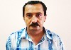 | 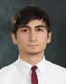 |  |  | 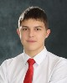
Виктор Вадимович | Алахяров Али | Семёнов Анатолий | Вдовухин Николай | Внуков Евгений
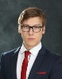 | 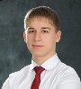 | 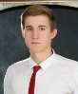
Бакаев Владислав | Брагин Павел | Кирюшин Никита | Бортникова Анна | Найденкова Наталья
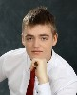 |  | 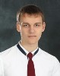 | 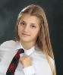 | 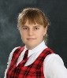
Ланкин Дмитрий | Иваницкий Дмитрий | Соломатин Дмитрий | Стёпушкина Виктория | Пахомова Ольга
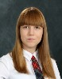
Черная Виктория | Спиридонова Елизавета | Привалко Маргарита | Макунин Александр | Шакурова Елизавета
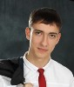 | 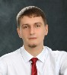 | 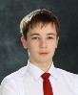 | 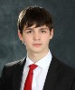
Штаньков Сергей | Барсов максим | Кобелев Анатолий | Самохин Владислав | Нелин Антон
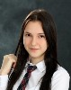 |  | 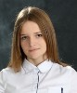 |  | 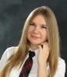
Колесова Елизавета | Исаева Ольга | Кузнецова Татьяна | Басова Валерия | Камынина Юлия
 |  | 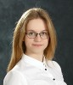 | 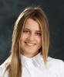
Замеженина Юлия | Бесекова Динара | Кузнецова Натэлла | Шакина Галина

